☆クイズ☆

「の」

のは、たちをよくることで、いろんなことをんでいます。

をしていないか？なのか？

なんかもわかります！

みんなもをよくて、

いろんなことをしてみよう！

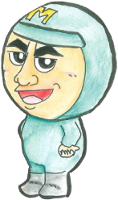

ベテラン

マルヤマン

|  |  |  |  |
| --- | --- | --- | --- |
|  | | | |
|  |  |  |  |

１　イタチののコツメカワウソからです！

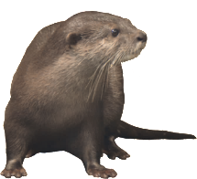

コツメカワウソの

はなんでしょう？

（わかったら○をつけてね）

１．にる　　２．ジャンプする　　３．ぐ

どうしてなんだろう？

2　トリののダチョウからです！

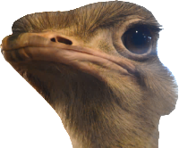

ダチョウはほかのトリ

なことがあります

それはなんでしょう？

（わかったら○をつけてね）

１．をる　　　２．る　　　３．ぐ

どうしてなんだろう？

３　サルののスローロリスからです！

スローロリスの

はなんでしょう？

にヒントがあるよ！

（わかったら○をつけてね）

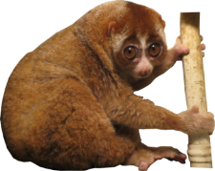

１．ゆっくりく　　２．ジャンプする　　３．る

どうしてなんだろう？

４　リスののプレーリードッグからです！

１．にる　　　２．る　　　３．をる

プレーリードッグの

はなんでしょう？

（わかったら○をつけてね）

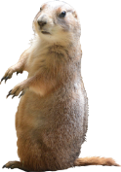

どうしてなんだろう？

みんなのえをいてみよう！

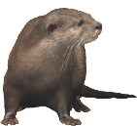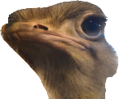

**ダチョウ**

　＿＿＿＿＿＿＿＿＿＿＿＿＿

どうして？

**コツメカワウソ**

　＿＿＿＿＿＿＿＿＿＿＿＿＿

どうして？

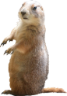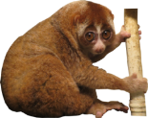

**プレーリードッグ**

　＿＿＿＿＿＿＿＿＿＿＿＿＿

どうして？

**スローロリス**

　＿＿＿＿＿＿＿＿＿＿＿＿＿

どうして？

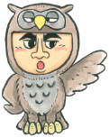

**たちにはそれぞれみんながあるよ**

**ほかのたちはどんながあるのか**

**よくしてみてね！**